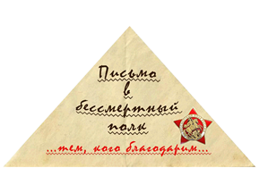
Рассейкину Алексею Родионовичу,
Рассейкину Семёну Родионовичу,
Подрезову Фёдору Степановичу посвящается.
Здравствуйте, дорогие мои прадеды!
Я часто общаюсь с вами, мысленно путешествуя во времени. Задаю вопросы, на которые не всегда получаю ответы. Я с интересом изучаю прошлое нашей страны, историю и генеалогию нашей семьи. Мне очень важно знать: кем были мои предки, когда они родились и умерли, как жили, чего добились?
Меня учат родители, что, познавая историю своей семьи, историю своей страны, к человеку приходит истинное осознание ценности жизни и чувство благодарности к каждому из прародителей. Если бы не было вас, дорогие мои прадеды, не было бы и нашей страны, нашей семьи, не родился бы и я.
Я знаю, дед Алексей, что твой фронтовой путь был долог и тяжек. Ты был телефонистом на передовой, в сложнейших условиях обеспечивал бесперебойную работу проводной связи между батареями и командованием полка. Под артиллерийскими обстрелами и авиационными налётами ты выходил на линию огня для устранения порывов проводов, пренебрегая опасностью для жизни. Неоднократно работал на заминированных территориях, своевременно обеспечивая полк бесперебойной связью. Ты героически освобождал от немецко-фашистских захватчиков Россию, Украину, Беларусь, Западную Европу. Ты дошёл до Берлина!
В мирной жизни ты очень дорожил своей семьёй, всегда помогал родным и знакомым, много работал и горячо любил свою Родину. Ты хорошо рисовал и виртуозно играл на разных музыкальных инструментах. У тебя было много талантов и увлечений. Твой дом всегда был полной чашей и полон дорогих сердцу гостей. Ты был горячо любим родными.
Я знаю, дед Семён, что на фронт ты ушёл юным мальчиком в октябре 1941 года. 1 сентября 1942 года был тяжело ранен под Сталинградом, и семья получила уведомление, что ты пропал без вести. Ты долго лечился в госпитале, а после выздоровления вернулся на фронт. Затем воевал в 1851-ом истребительно-противотанковом артиллерийском полку. Был шофёром. Провёл свою автомашину без единой аварии и поломки по всем фронтам. Освобождал Россию, Украину, Молдову, Румынию, Венгрию, Чехословакию. Вернулся домой с победой!
Ты увлекался автомобилями и легко управлялся с любой техникой. Ты был лёгок на подъём, весел, жизнерадостен и необыкновенно добр. Ты был счастлив и любим.
Я знаю, дед Фёдор, что твой героический путь начался c первых дней Великой Отечественной войны. Рядовой, красноармеец, стрелок. Летом 1941 года ты героически защищал Беларусь и западные рубежи нашей страны. Осенью 1941 года участвовал в боях на Юго-Западном и Брянском фронтах. Воевал в составе 61 Армии 342 стрелковой дивизии 1148 стрелкового полка. 342-я стрелковая дивизия принимала участие в битве за Москву.
2 февраля 1942 года ты был убит в бою в Белёвском районе Тульской области и был похоронен безымянно в братской могиле. Дед, мне так больно это писать. Мы долгие годы не знали места твоего захоронения. И только недавно моя мама, изучив военные архивы и связавшись с военкомом Белёвского района, нашла место твоего захоронения и добилась увековечивания твоего имени. Прости нас, дед. Мы помним тебя и любим.
Я очень благодарен вам, дорогие мои дедушки, за ваше мужество, стойкость, героизм, подвиг. Я безмерно благодарен вам за жизнь и мирное небо, за счастливое детство и за своих родных. Мы любим вас, чтим, помним и гордимся вами. Спасибо вам, родные, за то, что вы были и есть в нашей жизни! СПАСИБО!
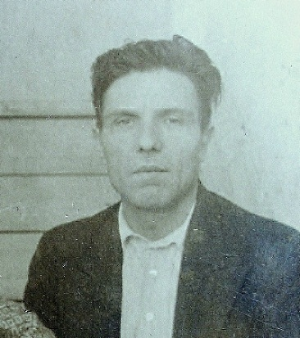 Рассейкин Алексей Родионович (1918 – 1992)
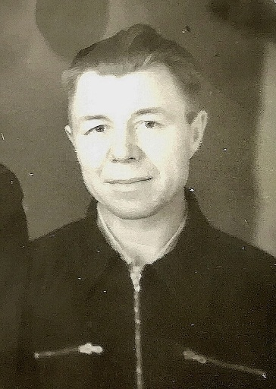 Рассейкин Семён Родионович (1922 – 1991)
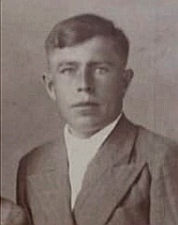 Подрезов Фёдор Степанович (1908 – 1942)

